Издательство "Главная книга" | Актуально на 12.08.2024
НМА: бухгалтерский и налоговый учет
Нематериальные активы (НМА) - исключительные права на результаты интеллектуальной деятельности и средства индивидуализации со сроком полезного использования больше 12 месяцев. В бухучете к НМА также относят неисключительные права на лицензионное ПО, лицензии на отдельные виды деятельности и любые успешные НИОКР. Лимит стоимости НМА в налоговом учете - больше 100 000 руб., в бухучете можете установить лимит сами (п. п. 4, 7 ФСБУ 14/2022, ст. 257 НК РФ).
Срок полезного использования НМА равен сроку действия патента, свидетельства на товарный знак, другого подобного документа. Для некоторых НМА вы можете установить налоговый СПИ сами, но не менее двух лет. В бухучете минимальный СПИ для любых НМА - 13 месяцев (п. 31 ФСБУ 14/2022, ст. 258 НК РФ).
В налоговом учете НМА признают на основании документа об исключительном праве - патента, свидетельства, договора. В бухучете НМА отражают по дебету счета 04 на основании любых документов, подтверждающих существование актива и ваши права на него, в том числе актов, протоколов испытаний НИОКР, приказов руководителя.

Акт приема-передачи НМА
Акт
приема-передачи исключительного права на программу для ЭВМ

г. Москва | 26.01.2024
ООО "Технология" (далее - Правообладатель) в лице генерального директора Ронжина Дмитрия Александровича, действующего на основании Устава, с одной стороны, и ООО "Альфа" (далее - Приобретатель) в лице генерального директора Иванова Ивана Ивановича, действующего на основании Устава, с другой стороны, составили настоящий Акт о том, что Правообладатель передал Приобретателю исходный текст Программы и исключительное право на Программу, соответствующую характеристикам и Техническому заданию к Договору от 01.06.2023 N 12. Исключительное право на Программу возникло у Правообладателя на основании ст. 1295 ГК РФ.
Настоящий Акт составлен в двух идентичных экземплярах по одному для каждой из Сторон.

От Правообладателя:  Генеральный директор |  | От Приобретателя:  Генеральный директор
  Ронжин | Д.А. Ронжин
  Иванов | И.И. Иванов

При создании НМА своими силами в первоначальную стоимость включают все затраты по его разработке - зарплату, взносы, материалы, амортизацию оборудования, работы и услуги других организаций. При приобретении - суммы, причитающиеся продавцу, и сопутствующие расходы (п. 10 ФСБУ 26/2020, ст. 257 НК РФ).
Способов расчета амортизации в бухучете три, в налоговом учете два, основной - линейный. Расчет амортизации линейным способом: в бухучете - из балансовой стоимости вычитаем ликвидационную и делим на оставшийся СПИ в месяцах; в налоговом учете - первоначальную стоимость делим на СПИ в месяцах. Амортизационную премию к НМА не применяют (п. 40 ФСБУ 14/2022).
Затраты на модернизацию НМА включайте в налоговые расходы в течение оставшегося срока его полезного использования. В бухучете поступайте так же, увеличив на затраты первоначальную стоимость НМА (Письмо Минфина от 17.05.2018 N 03-03-06/1/33132, п. 5 ФСБУ 26/2020).
Остаточную стоимость НМА, списанного до окончания СПИ, можно включить в налоговые расходы, в бухучете ее списывают на счет 91.02 (Письмо Минфина от 27.12.2018 N 03-03-20/95323).

Проводки по учету НМА (по ФСБУ 14/2022)
Д 08.05 - К 60 (71, 76) - приобретен НМА
Д 08.05 - К 70 (69, 02, 10) - НМА создан своими силами
Д 04.01 - К 08.05 - НМА принят к учету
Д 20 (25, 26) - К 05 - амортизация
Д 05 - К 04.01 - списана амортизация
Д 91.02 - К 04.01 - списана остаточная стоимость НМА

Минимум раз в год, перед составлением годовой отчетности проводят инвентаризацию НМА - остатки по счету 04 сверяют с первичными документами. Результат инвентаризации оформляют описью ИНВ-1а.

Инвентаризационная опись НМА ИНВ-1а

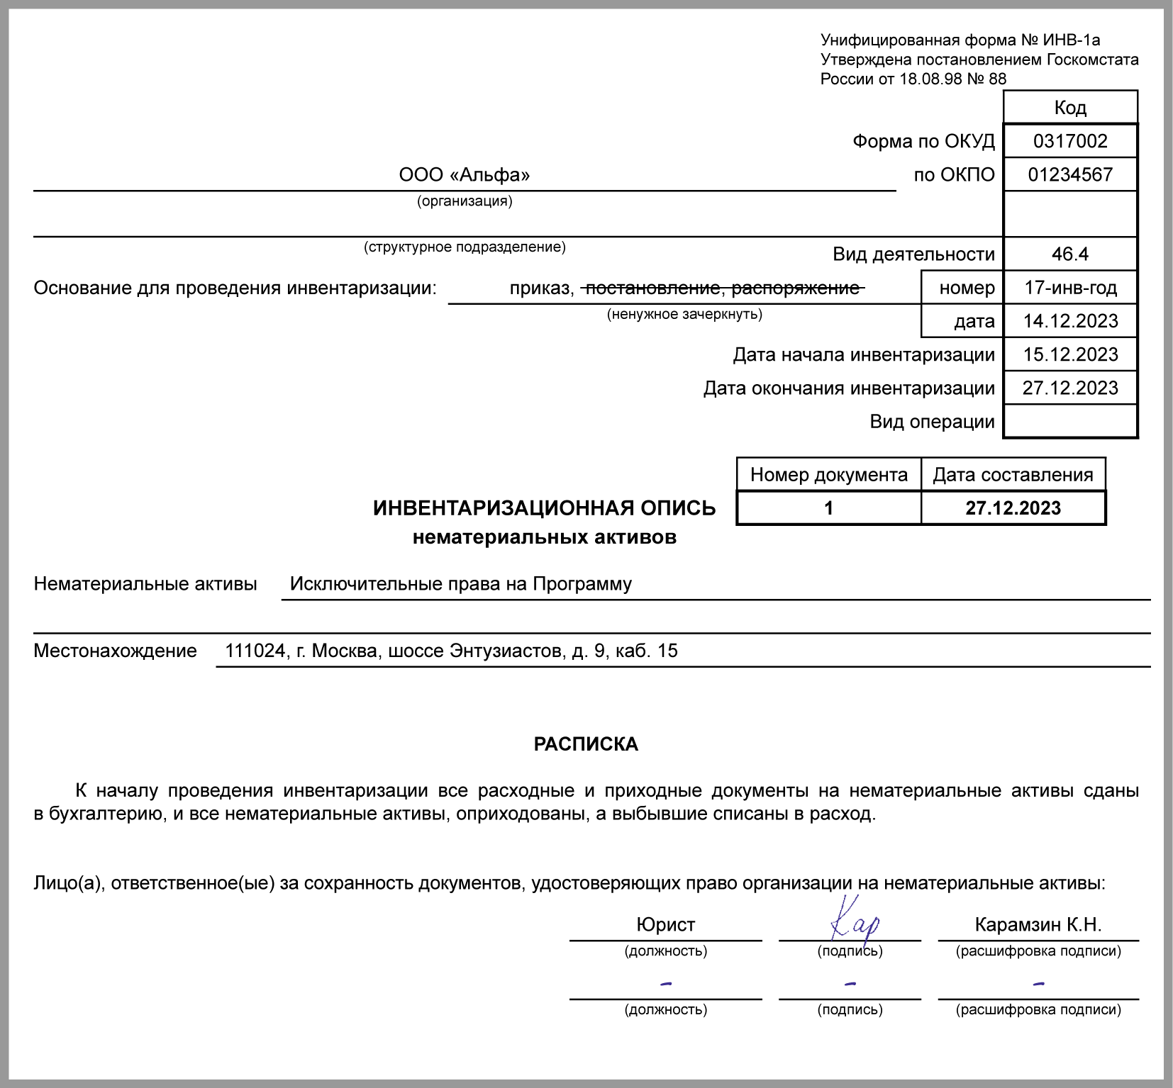

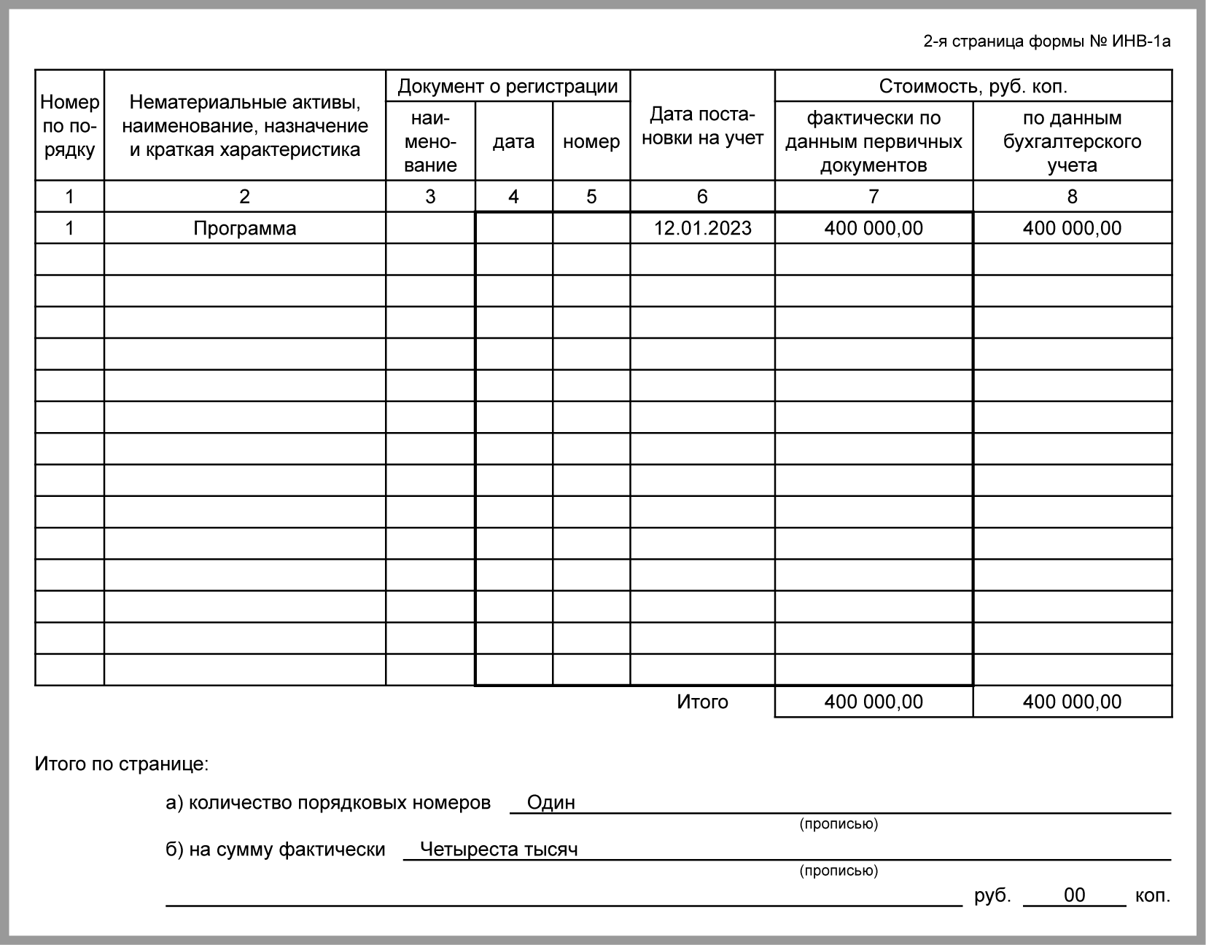

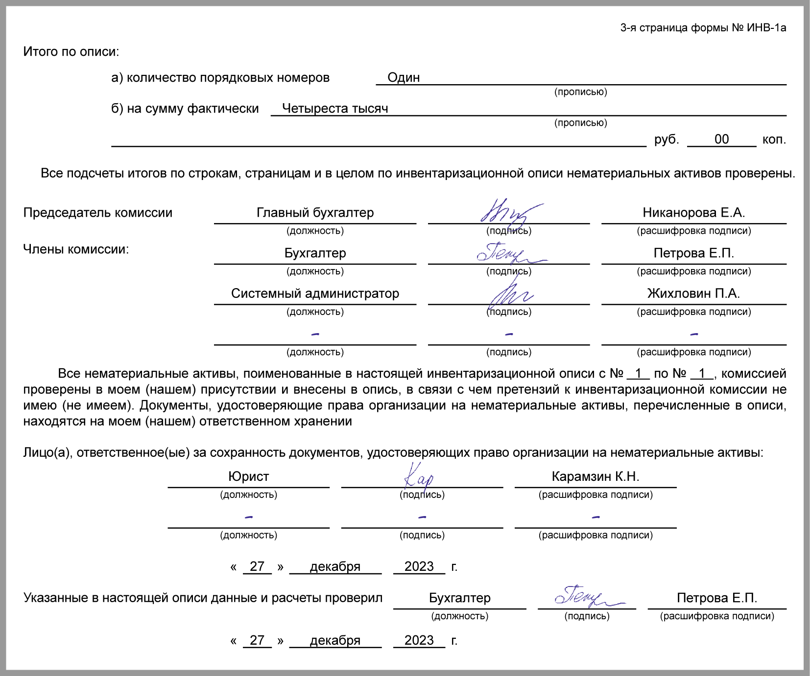

См. также:
- ФСБУ 14/2022 и ФСБУ 26/2020: основные изменения в учете НМА с 2024 г.
- Как учесть расходы на НИОКР
- Как учесть программное обеспечение
- Как учесть расходы на сайт
- Инвентаризация: оформление, сроки и порядок проведения

